Российский университет транспорта (МИИТ)
Институт транспортной техники и систем управления
Кафедра «Управление и защита информации»
Отчет
по курсовой работе по теме
«Создание структуры данных красно-черное дерево»
по дисциплине «Системы управления базами данных»
Выполнил:
Студент группы ТКИ-441
Панаргин В.М.

Проверил:

Москва 2024
Содержание
Задание 3
Полученное решение 4
1. UML диаграмма реализованных классов 4
2. Документация, полученная с использованием doxygen 5
Проверка полученного решения 6
3. Прохождение UNIT-тестов 6
4. Использование valgrind для проверки на утечки памяти 7

Задание
Создать решение (Solution), которое минимально содержит три проекта (Projects):
- исполняемый (Console Application),
- библиотеку классов (Library),
- модульные тесты (Tests).
Разработать библиотеку классов по заданному варианту. Библиотека классов не должна зависеть от потоков ввода-вывода. Каждый класс необходимо размещать в отдельных двух файлах, снабжённых «говорящим именем» и специальными расширениями: *.h для заголовочных файлов (Header), содержащих API класса, и *.cpp для компилируемых (Source), содержащих реализацию класса. В запускаемом проекте требуется создать файл main.cpp, содержащий точку входа в демонстрационную программу – главную функцию (main). В рамках данной функции показать работу с коллекцией.
Реализовать библиотеку заданной (по вариантам) структуры данных целых чисел. Предусмотреть конструктор со списком инициализации. Реализовать все конструкторы, создаваемые компилятором по умолчанию, реализовать деструктор. Предусмотреть методы вывода в строку содержимого коллекции. Переопределить операторы присваивания, сдвига влево и сдвига вправо. Предусмотреть метод определения наличия элементов коллекции (пустая ли коллекция?).

Полученное решение

UML диаграмма реализованных классов
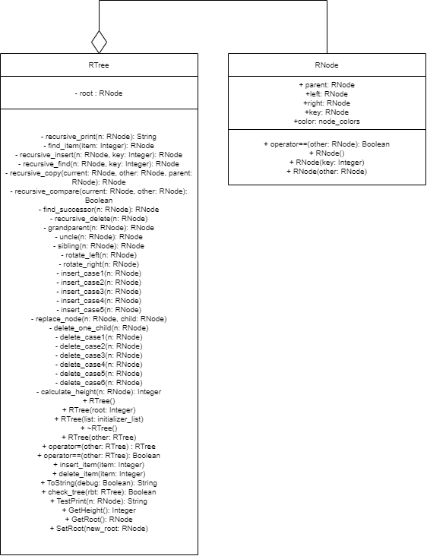
Рисунок 1 UML диаграмма

Документация, полученная с использованием doxygen
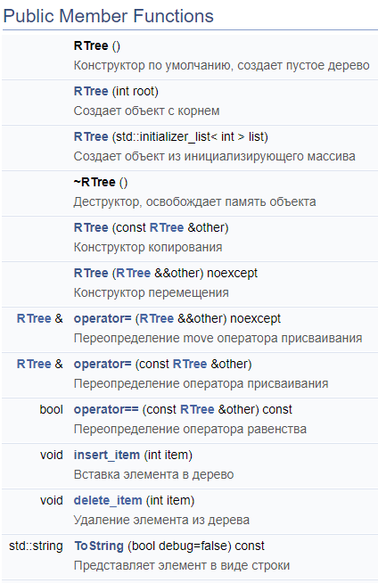
Рисунок 2 - Документация doxygen

Проверка полученного решения

Прохождение UNIT-тестов
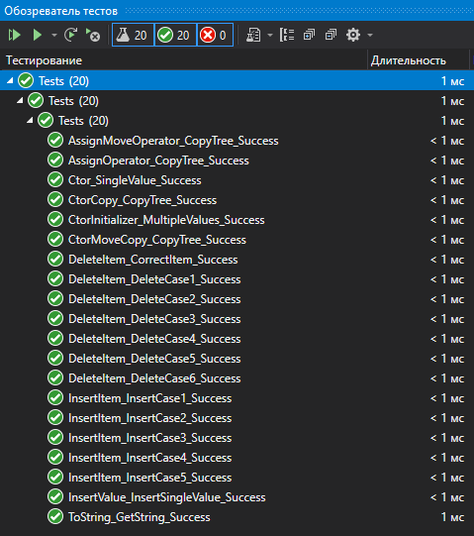
Рисунок 3 - Прохождение написанных UNIT-тестов

Использование valgrind для проверки на утечки памяти
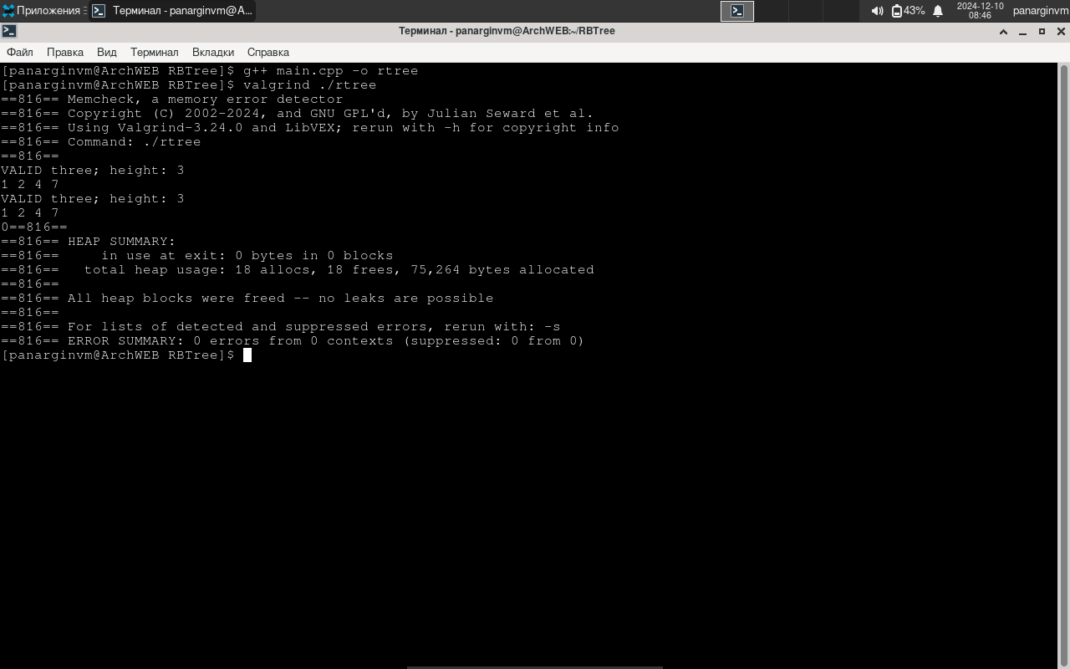
Рисунок 4 - Проверка с помощью valgrind

